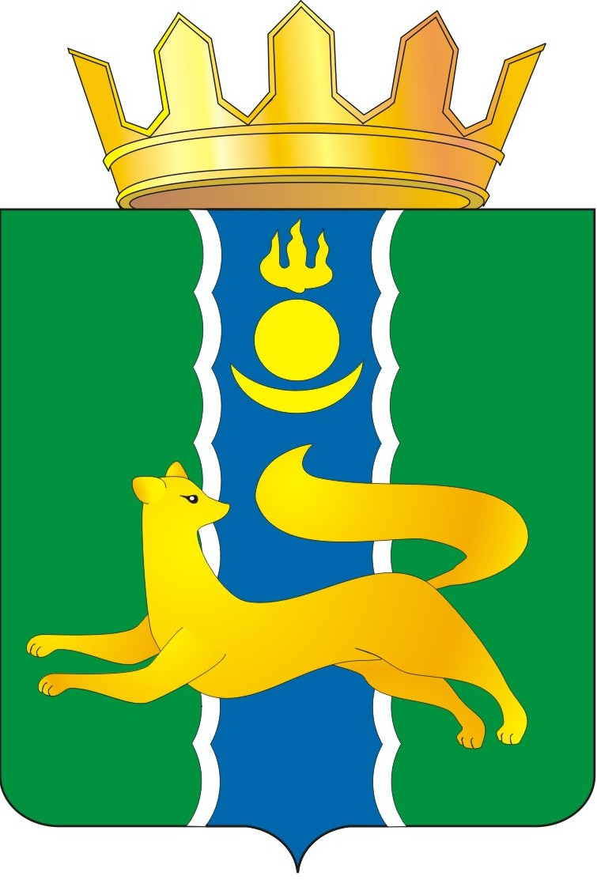
СОВЕТ ДЕПУТАТОВ МУНИЦИПАЛЬНОГО ОБРАЗОВАНИЯ  «БАРГУЗИНСКИЙ РАЙОН»  РЕШЕНИЕ |  |  | «БАРГАЖАНАЙ АЙМАГ»  ГЭhЭН НЮТАГАЙ  ЗАСАГАЙ БАЙГУУЛАМЖЫН  hУНГАМАЛНУУДАЙ ЗYБЛЭЛ  ШИИДХЭБЭРИ
от «17» января 2025 года №36

О формировании конкурсной комиссии
по проведению конкурса по отбору кандидатур на должность
Главы муниципального образования
«Баргузинский район»

В соответствии с Федеральным законом от 6 октября 2003 года № 131-ФЗ «Об общих принципах организации местного самоуправления в Российской Федерации», Положением о порядке проведения конкурса по отбору кандидатур на должность Главы муниципального образования «Баргузинский район» и избрании Главы муниципального образования «Баргузинский район», утвержденным Решением Совета депутатов муниципального образования «Баргузинский район» от 02 августа 2019 года № 285,
(в ред. Решения от 28.12.2022г. № 219)
(в ред. Решения от 11.06.2024г. № 324)
(в ред. Решения от 16.07.2024г. №326),
распоряжения Главы Республики Бурятия от 14 января 2025г №1-рг Совет депутатов муниципального образования «Баргузинский район» решил:

- Сформировать конкурсную комиссию по отбору кандидатур на должность Главы муниципального образования «Баргузинский район» согласно приложению 1.

- Опубликовать настоящее Решение в районной газете «Баргузинская правда» и
разместить на официальном сайте муниципального образования «Баргузинский район» - https://barguzinskij-r81.gosweb.gosuslugi.ru/.

- Настоящее Решение вступает в силу с момента подписания.

Председатель Совета депутатов
МО «Баргузинский район» З.Б-М.Сундаров

Приложение 1
к Решению сессии
Совета депутатов МО «Баргузинский район»
От 17 января 2025 г. №36

Список членов конкурсной комиссии
по отбору кандидатур на должность
Главы муниципального образования «Баргузинский район»

- Тумуреева Наталья Николаевна – министр природных ресурсов и экологии Республики Бурятия;
- Козырев Иван Валерьевич – министр спорта и молодежной политики Республики Бурятия;
- Гатапов Михаил Алексеевич – первый заместитель министра имущественных и земельных отношений Республики Бурятия - председатель Комитета земельно-имущественной политики и землепользования;
- Будацыренов Владимир Валерьевич – заместитель министра культуры Республики Бурятия – председатель Комитета экономики и правовой работы;
- Буянтуев Батор Бимба-Дашиевич – заместитель министра образования и науки Республики Бурятия – председатель Комитета общего и дополнительного образования;
- Михайлова Лариса Анатольевна – аудитор Контрольно-счетной палаты муниципального образования «Баргузинский район»;
- Елшин Анатолий Александрович – глава муниципального образования сельского поселения «Уринское»
- Гармаев Станислав Владимирович – директор МБОУ «Улюнская СОШ имени С.Хамнаева»
- Белова Светлана Владимировна – председатель совета депутатов городского поселения «пос.Усть-Баргузин»
- Стельмашенко Зинаида Ивановна – председатель совета ветеранов войны, труда, Вооруженных сил и правоохранительных органов МО «Баргузинский район».

